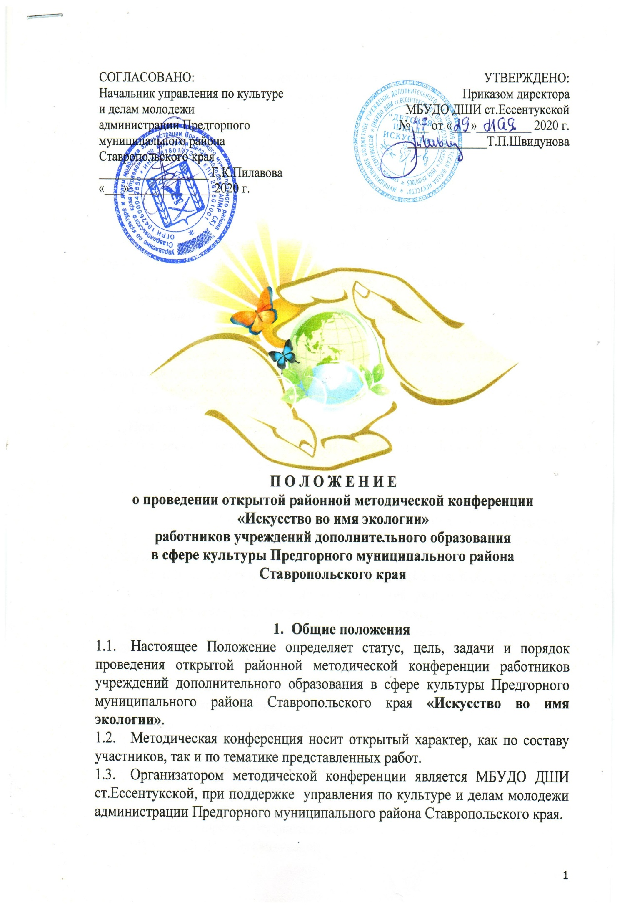
  - Методическая конференция проводится 15 июня 2020 года в 11 часов на базе МБУДО ДШИ ст.Ессентукской, по адресу: Ставропольский край, Предгорный район, станица Ессентукская, ул.Гагарина, д.52.
  - Экспертный совет конференции формируется из состава членов методического совета МБУДО ДШИ ст.Ессентукской.

- Задачи конференции
  - Организация открытой профессиональной площадки для обсуждения актуальных проблем развития системы детских школ искусств и распространения эффективных моделей педагогических и управленческих практик.
  - Привлечение внимания участников конференции к проблемам экологической направленности.
  - Совершенствование существующих и внедрение новых форм, средств
обучения и воспитания.
  - Внедрение в учебный процесс передового педагогического опыта, новых информационных технологий.

2.5. Обеспечение высокого методического уровня проведения всех видов учебных занятий.
2.6. Помощь в профессиональном становлении молодых специалистов.
2.7. Повышение качества всех документов по организации и учету методической работы школы.

- Цели конференции
  - Привлечение внимания общества к вопросам экологического развития, сохранения биологического разнообразия и обеспечения экологической безопасности, посредством искусства.
  - Оказание действенной помощи преподавателям и концертмейстерам в улучшении организации обучения и воспитания учащихся, обобщении и внедрении передового педагогического опыта, повышении теоретического уровня и педагогической квалификации преподавателей и руководства школы.

- Организационно-методическое обеспечение Конференции
  - Для организационно-методического обеспечения проведения конференции создается оргкомитет, в составе работников МБУДО ДШИ ст.Ессентукской.
  - Оргкомитет выполняет следующие функции:
- организация приёма заявок и регистрации докладов;
- составление и утверждение программы Конференции;
- решение вопросов публикации материалов Конференции на сайте МБУДО ДШИ ст.Ессентукской

- Тематика докладов и порядок предоставления и оформления заявок и докладов
  - Тематика докладов, представляемых на открытую районную методическую конференцию работников учреждений дополнительного образования в сфере культуры Предгорного муниципального района Ставропольского края - «Искусство во имя экологии»:
- экология в изобразительном искусстве;
- музыка как средство в экологическом воспитании;
- экологическая культура человека;
- влияние искусства на формирование у учащихся экологической культуры;
- раскрытие проблемы экологии в музыкальной педагогике;
- экология музыки как актуальная проблема современного музыкознания.
  - Участники направляют в оргкомитет конференции заявки на участие не позднее 10 июня 2020 года по адресу: Предгорный район, ст.Ессентукская, ул.Гагарина 52 или по е-mail: shkolaiskusstw@yandex.ru с пометкой «Заявка на методическую конференцию».
  - Доклады, представляемые на Конференцию, выполняются индивидуально или коллективно.
  - Доклады оформляются как в тестовом варианте в формате Word 2003-2013, шрифт Times New Roman, размер шрифта 14, междустрочный интервал 1-1,5 так и формате видеозаписи в объеме не более 5 (пяти) минут.

- Порядок проведения конференции
  - Защита докладов производится в свободной форме до 15 минут на каждый проект (10 мин. – защита, 5 мин. – обсуждение, или 15 мин. без обсуждения). В дистанционном режиме – не более 5-ти минут защита доклада, видеозапись мнения от каждого члена Экспертного совета не более 1 минуты.
  - Технические средства, необходимые для демонстрации работы, предоставляют участникам по их просьбе организаторы конференции.
  - Участники конференции обязуются в течение пяти дней, предшествующих конференции, апробировать свои материалы на технических средствах, соблюдая при этом все правила их эксплуатации.

7. Подведение итогов конференции
7.1. Экспертный совет оценивает выступление участников и определяет работы, в которых наиболее полно раскрыта тематика.
7.2. Критерии оценки творческих работ:
- актуальность представленного материала;
- владение автором специальным и научным аппаратом;
- сформулированность и аргументированность собственного мнения;
- практическая значимость работы (можно использовать в образовательном
процессе, заслуживает опубликования и практического использования);
- чёткость выводов;
- форма изложения содержания работы (убедительность, обоснованность, целостность изложения, культура речи, взаимодействие с аудиторией);
- использование наглядного материала (схемы, чертежи, таблицы, графики, модели, эскизы, раздаточный материал, слайды, видеоролики).
7.3. Участникам вручаются сертификаты об участии в конференции.
7.4. Творческие работы, рекомендованные членами экспертного совета будут размещены на официальном сайте МБУДО ДШИ ст.Ессентукской и собраны в сборник материалов по итогам открытой районной методической конференции «Искусство во имя экологии» работников учреждений дополнительного образования в сфере культуры Предгорного муниципального района Ставропольского края.
За дополнительной информацией обращаться:
E-mail: shkolaiskusstw@yandex.ru
Оргкомитет конференции:
Тел. (87961) 5-06-83 (директор Швидунова Татьяна Павловна)
Тел. (87961) 5-18-38 (заместитель директора по методической работе, куратор конференции Дегтярева Елена Петровна);
Тел. (89187815850) (заместитель директора по методической работе Уманцева Оксана Анатольевна)

ЗАЯВКА
на участие в открытой районной методической конференции
«Искусство во имя экологии»
работников учреждений дополнительного образования в сфере культуры Предгорного муниципального района Ставропольского края

НАПРАВЛЯЮЩАЯ СТОРОНА:
Учебное заведение:____________________________________________________________________
Контактный телефон __________________________________________________________________
Факс________________________________________________________________________________
e-mail_______________________________________________________________________________

Участник конференции:
Фамилия__________________________________ Имя______________________________________
Отчество____________________________________________________________________________
Контактные телефоны (моб., дом, раб.) __________________________________________________
e-mail_______________________________________________________________________________
Занимаемая должность___________________________________________________________
Специальность_________________________________________________________________
Тема доклада __________________________________________________________________
_________________________________________________________________________________________________________________________________________________________________________________________________________________________________________________________
Хронометраж___________________________________________________________________

Обозначить потребность участника в предоставлении от оргкомитета на конференции:
- аппаратуры для музыкальных носителей (аудиокассета, мини диск, CD, DVD и т.д.);
- аппаратуры для видеопрезентации;
- и т.д.
______________________________________________________________________________________________________________________________________________________________________________________________________
С условиями конкурса ознакомлен(а) и согласен(на).

Директор
образовательного учреждения _________________________
Расшифровка подписи
М.П.

